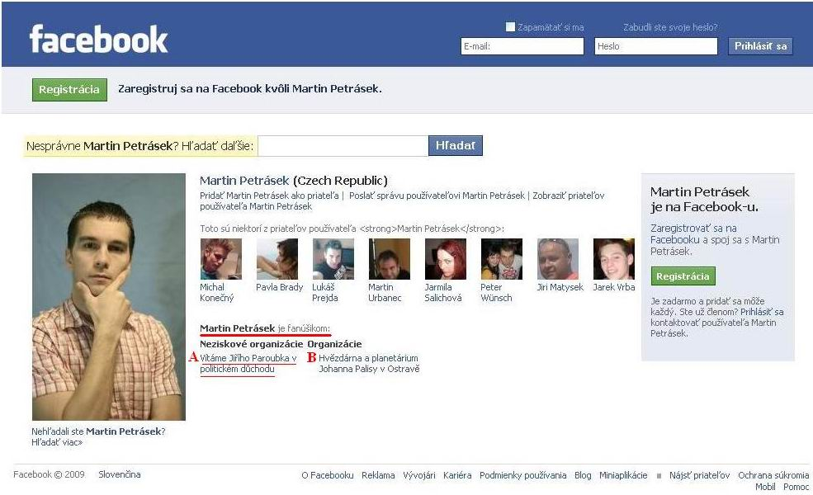
Jak vidíte jasně a zřetelně, tak šííbnutej Petrásek je na faceboku příznivcem dvou neziskových organizací A a B.
Neprohrál bych ve Fortuně ani búra, kdybych se vsadil, že pošahanej Petrásek vstoupil do >facebooku< jen kvůli tomu, aby →
→
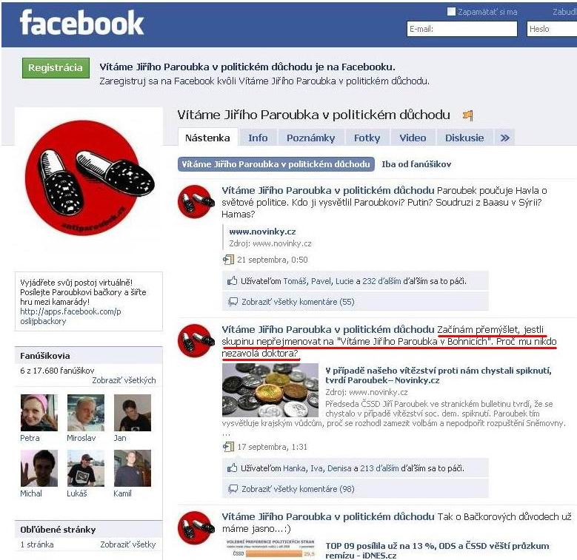
aby podpořil skupinu „Vítáme Paroubka v Bohnicích“ … ; tento Bc. publicista, rychlokvašený slezský magor je Bohnicema posedlý…
JN, 20.12.2009

Osobnost Petráska mi evokuje starej vtip ( co se rodily za totáče jako houby po dešti ) :
Byla svatba, a 30 svatebčanu pomalu vstupuje do kostela, line se varhaní hudba, před oltářem postává ministrant ( před provázkovým ohrazením ) a v ruce drží to kadidlo, co kouří aromatickou vůní, a co s ním rituálně ministrant kymácí dopředu a dozadu, aby ho dmýchal. - Najednou si ho všimne jeden svatebčan z davu, hrne se k němu, k té ohrádce a pisklavým hlááskem teplouše mu říká : „hej, ..puso,.. hoří ti kabelka“ !??!

